US_1.4. Фронт.

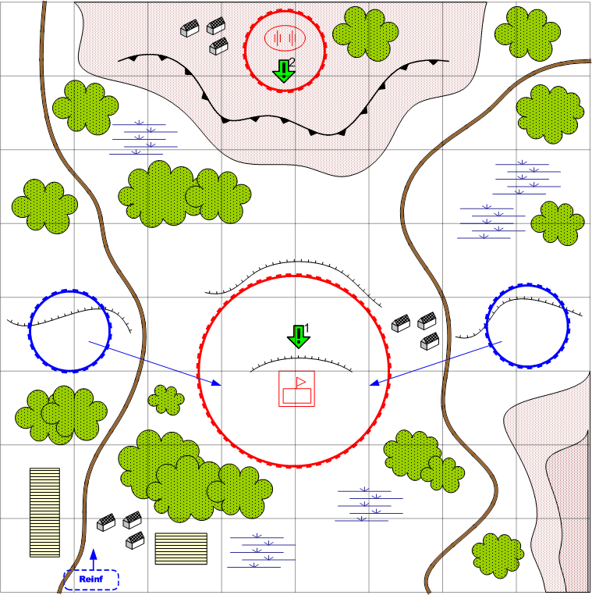

Карта 8 на 8. Горы, тропики. Погода переменчивая. День.

Описание миссии.
Японцам удалось прорвать участок фронта на Батане.
Всю карту по центру пересекает линия обороны с траншеями дотами и т д. На востоке и западе – войска игрока. В центре противник. Визуально вдоль всей линии и, особенно по центру видны следы недавних боёв (воронки, уничтоженная техника).
Задача игрока – восстановит свою линию обороны, и уничтожить прорвавшиеся войска противника. На севере расположена батарея гаубиц противника.
После уничтожения всех юнитов противника в центре, игроку засчитывается победа.

Стартовые войска игрока.
Пехота.
Пушки

Подкрепления игрока.
Пехота
Истребители
Бомбардировщики
Лёгкие танки

Стартовые войска противника.
Артиллерия
Пехота
Легкие танки

Подкрепления противника.
Нет

Задания.
- Уничтожить батарею на севере.
- Восстановить линию фронта

